Для начала откроем файл **Sources.list** по пути **/etc/apt/** и убедимся, что репозитории открыты. 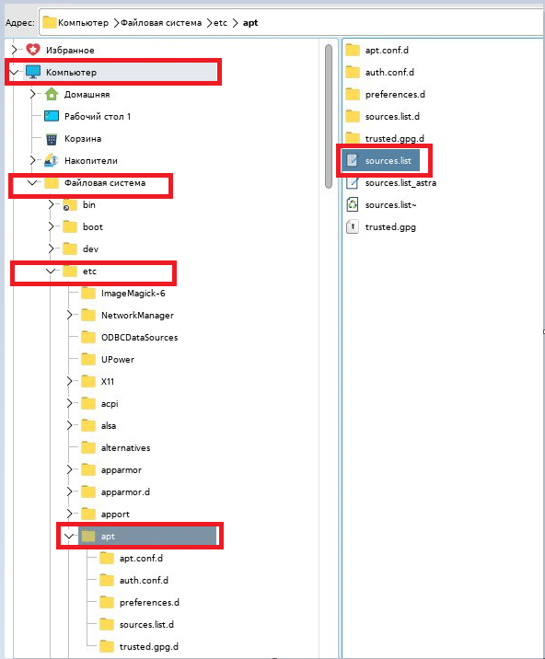

Файл должен выглядеть так:

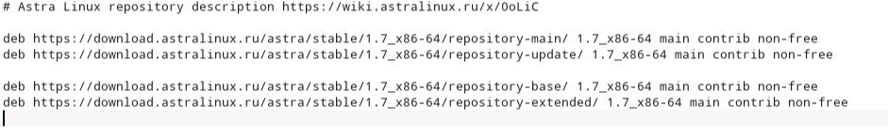

Если он выглядит по другому, удалите все строчки и впишите следующие:

deb https://download.astralinux.ru/astra/stable/1.7_x86-64/repository-main/ 1.7_x86-64 main contrib non-free

deb https://download.astralinux.ru/astra/stable/1.7_x86-64/repository-update/ 1.7_x86-64 main contrib non-free

deb https://download.astralinux.ru/astra/stable/1.7_x86-64/repository-base/ 1.7_x86-64 main contrib non-free

deb https://download.astralinux.ru/astra/stable/1.7_x86-64/repository-extended/ 1.7_x86-64 main contrib non-free

После этого откроем терминал Fly и ввести следующие команды:

**sudo apt update**

**sudo apt upgrade**

**sudo apt install wine ia32-libs**

**sudo apt install winetricks dotnet46**

В процессе ввода может потребоваться подтвердить установку. Для этого нажмите букву **д** и **Enter** .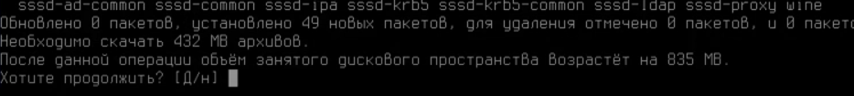

Далее заходим на сайт **wirsoft.ru** и скачиваем дистрибутив программы РегистрМО и устанавливаем его.( <https://www.wirsoft.ru/download/>)

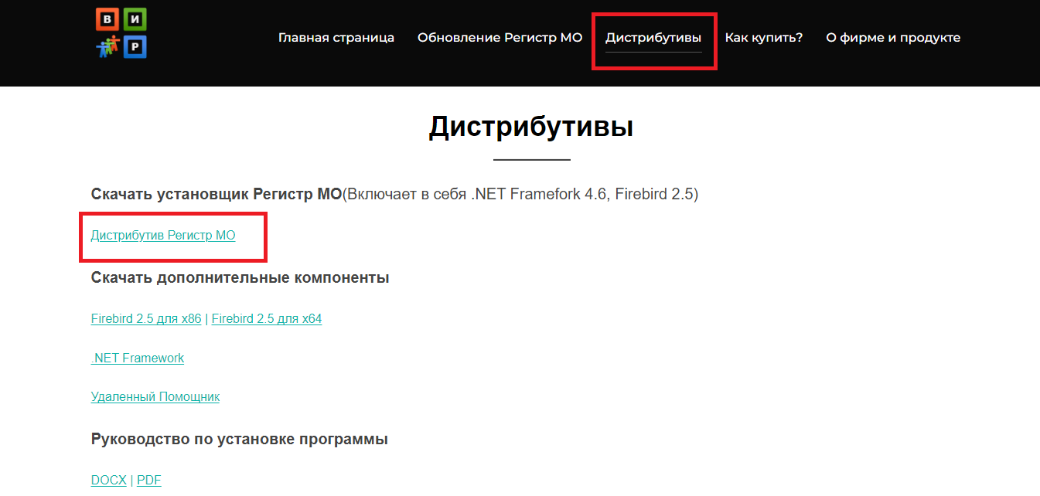

После установки программы нужно скопировать свою базу данных на компьютер. Для удобства поместите ее в папку **Загрузки**.

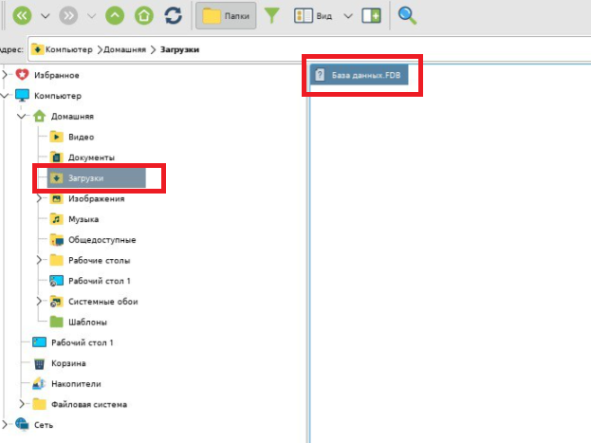

Далее открываем терминал Fly и выполняем следующие команды:

**chmod a+rwx ПутьДоБазы/ИмяВашейБазы.FDB**

Например: chmod a+rwx Загрузки/database.FDB (если имя вашей базы данных – database.FDB) Также обратите внимание, если ваша база данных находиться в другой папке, нужно указывать ее.

sudo cp **ПутьДоБазы/ИмяВашейБазы.FDB** /home/astra/.wine/drive_c/'Program Files (x86)'/WIR/RegistryMO/data/Database

Например:

sudo cp **Загрузки/db.FDB** /home/astra/.wine/drive_c/'Program Files (x86)'/WIR/RegistryMO/data/Database